# MySQL的基本介绍

## 停止和启用MySQL服务



## 登录和退出MySQL系统

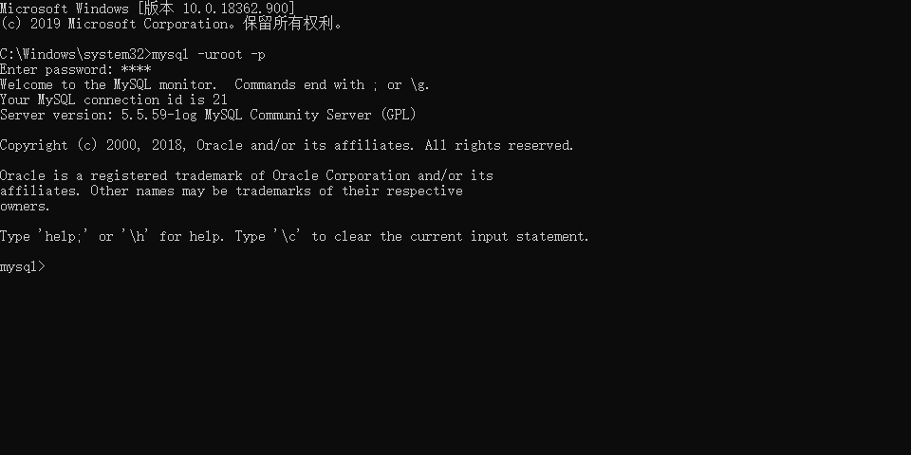

# 数据库的基本操作

### 1连接数据库

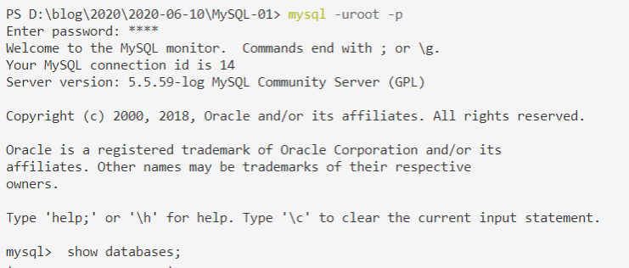

### 2查看数据库

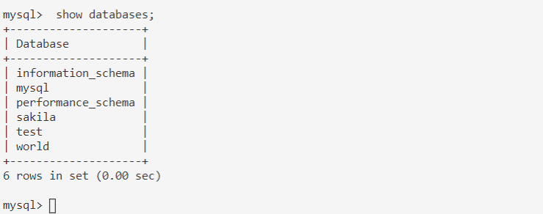

### 3选择即将要操作的数据库



### 4显示要操作的数据库的所有表



空

### 5.打开mysql的Tables的user

5.1use mysql



5.2 show tables

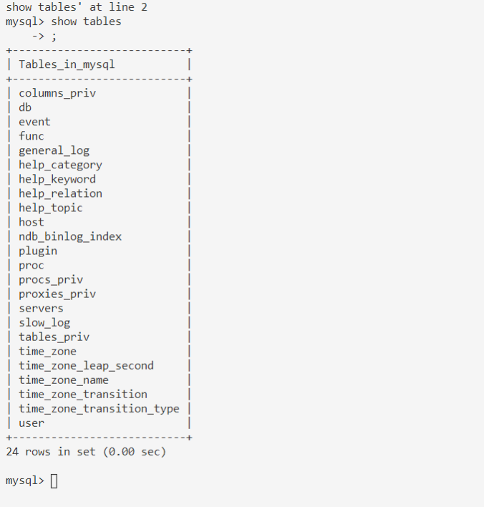

5.3sesc user

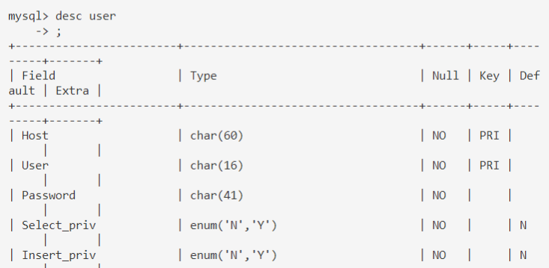



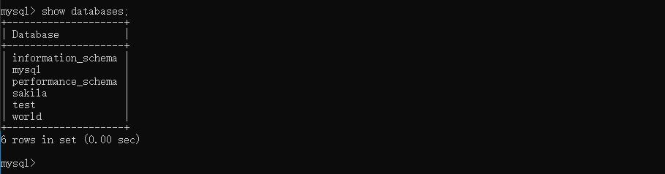

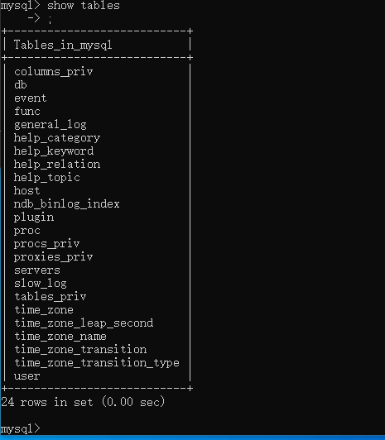

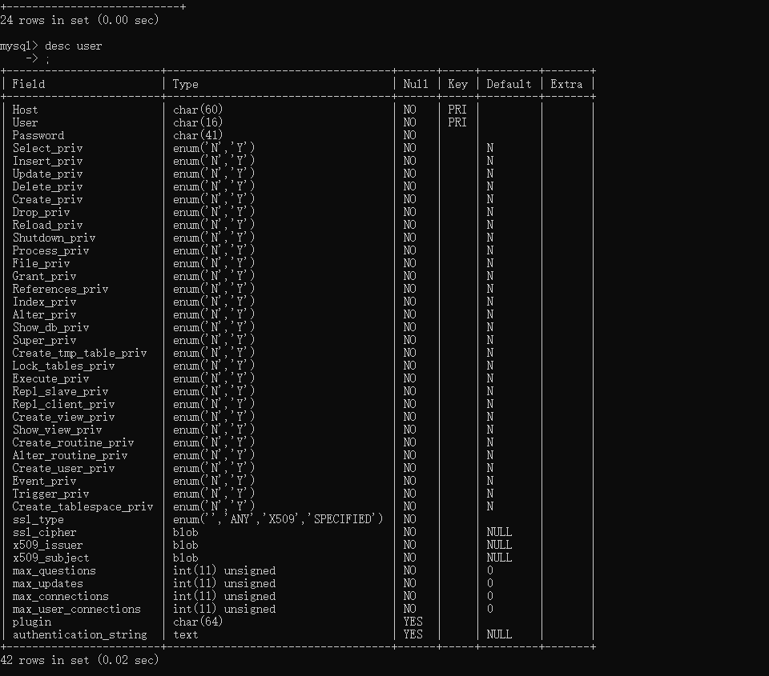

### 6创建数据库

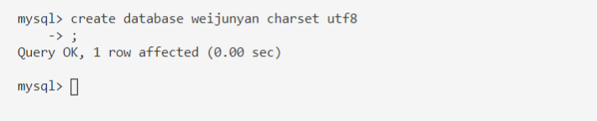

### 7检测数据库是否存在

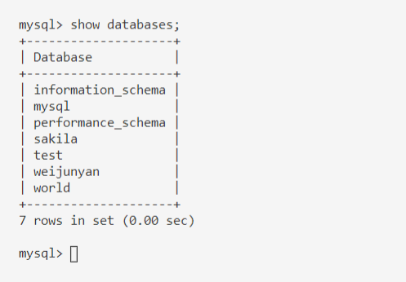

### 8删除数据库

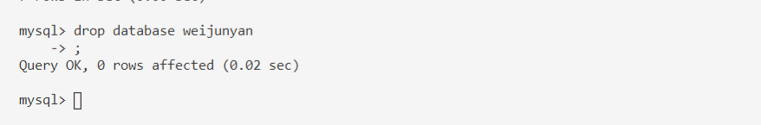



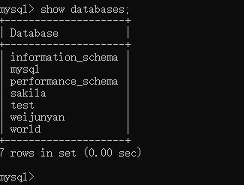



# 数据表操作

## 创建数据表

#### 普通创建

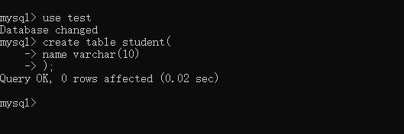

#### 复制已有表的结构



## 显示数据表

#### 显示所有表



#### 匹配显示表



## 显示表结构

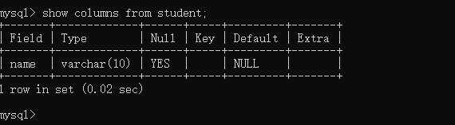

## 显示表创建语句

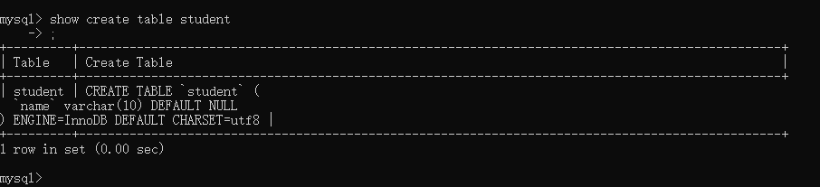

## 设置表属性

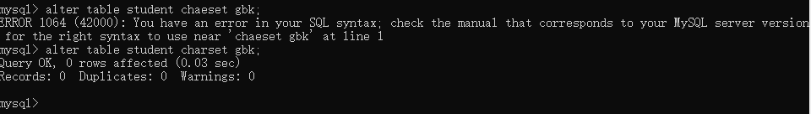

## 修改表结构

#### 修改表名

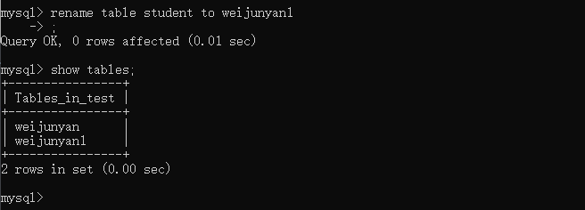

#### 修改表选项-------新增字段

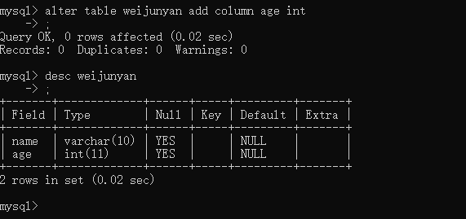

#### 修改字段名

#### 修改字段类型

## 删除表结构